COLEGIO EMILIA RIQUELME
ACTIVIDAD
MATEMÁTICAS Y ARTÍSTICA
SEGUNDO PERIODO

NOMBRE: __________________________________________

GRADO: 3°

Hola mi pequeña estudiante, estas son las guías o actividades de la clase de Matemáticas y Lengua Castellana que he desarrollado en mi Blog. Entra aquí:
https://sites.google.com/view/en-clase-con-la-profe-angela allí encontrarás los videos ya descargados de las explicaciones por la profe y de You Tube, las imágenes y demás ayudas, que te ayudarán a comprender mejor este tema.
A partir de esta semana del 27 de abril, sólo nos veremos los martes en la hora de clase de 10:30 a 11:30 por llamada o video llamada SKYPE, sólo quienes tengan dudas sobre el tema de la clase desarrollada en el blog o las actividades que hayan sido asignadas. Y los jueves de 10:30 a 11:30 am con todas las estudiantes para que socialicemos sobre los aprendizajes adquiridos, reforcemos el tema y evaluemos la asimilación de ellos. Este encuentro los jueves lo realizaré por la plataforma de Zoom en el mismo enlace que el sr. Juan Manuel organizó para que las niñas se encontraran. Quien no se pueda conectar en este horario, no hay problema, yo comprendo que hay responsabilidades de teletrabajo y compromisos que no podemos evitar.
Recuerden nos seguiremos comunicando por este medio de SKYPE, por el chat, llamada o video llamada SKYPE; dándole solución a las dificultades o inquietudes que puedan surgir.
https://join.skype.com/tbCsQtB5uQVe
Por favor tomar foto de todas las actividades y enviarlas sólo al siguiente correo apinomazo@campus.com.co Preferiblemente todas juntas para no multiplicar los correos el día 30 de abril.
Agradezco de antemano su paciencia y comprensión en los cambios que se han hecho. Estoy esforzándome por mejorar cada vez más.

TEMAS: SITUACIONES PROBLEMA UTILIZANDO SUMA Y RESTA – LA SIMETRÍA

- En el cuaderno, por la parte de atrás del dibujo del segundo periodo, escribe los desempeños que llevamos hasta este momento.
MATEMÁTICAS
- Resuelvo y formulo problemas en situaciones aditivas de composición y de transformación.
- Reconozco y valoro simetrías en distintos aspectos del arte y el diseño.
ARTÍSTICA
- Construyo símbolos que representan lo que siento y sueño.
- Reconozco en imágenes diferentes soportes de la producción visual.

RECORDEMOS EN ESTE CUADRO: (Realizar o pegar en el cuaderno)
Qué es la suma, y la resta. También las expresiones que se utilizan en las preguntas y que nos ayudan a saber qué operación debemos realizar.
SIGNO | SIGNIFICADO | EXPRESIONES QUE SE UTILIZAN EN LAS PREGUNTAS DEL PROBLEMA
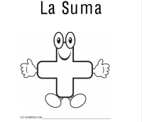 | Sumar es añadir, agregar, juntar o reunir elementos | En total  En su totalidad  Cuánto suman
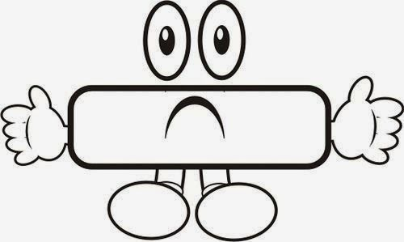  La Resta | Restar es separar o quitar cantidades o elementos, así comprobar la diferencia entre dos cantidades. | Qué diferencia  Cuánto más  Cuánto menos  Cuánto resta  Cuánto queda

- Con el acompañamiento de uno de tus padres resuelve los problemas matemáticos 1, 2, 3, de la página 33 y los problemas 1, 2,3 de la página 39.

Nota importante para los padres:
Recuerden que aprender a resolver problemas es un proceso y una habilidad para desarrollar. Cuando la niña se equivoca al razonar, no le den la solución ayúdale a pensar y razonar. Pídeles que lean de nuevo identificando las expresiones matemáticos que están utilizando, que identifiquen de nuevo los datos y lo que les piden, y que averigüen la operación más adecuada.
Juega, diviértete y aprende en los siguientes interactivos.
https://www.cokitos.com/problemas-matematicos/play/ para 8 años
Recomendados: sumas llevando, restas en la bolera, sopa de sumas, restas y sumas de 2 cifras, el tren de las sumas, entre otros.

- LA SIMETRÍA (Escribirlo en el cuaderno)
Cuando un objeto o figura le trazamos una línea recta vertical u horizontal por toda la mitad y los dos lados son exactamente iguales, podemos decir que tiene simetría. La simetría es usada por la matemática y la geometría.
Observa estos videos que te ayudaran a comprender mejor como puedo saber si una figura es simétrica o por el contrario es asimétrica. Asimétrica significa que no tiene simetría o que sus partes que la conforman no son iguales.

Qué es simetría?
https://www.youtube.com/watch?v=ilOl3AlUv50
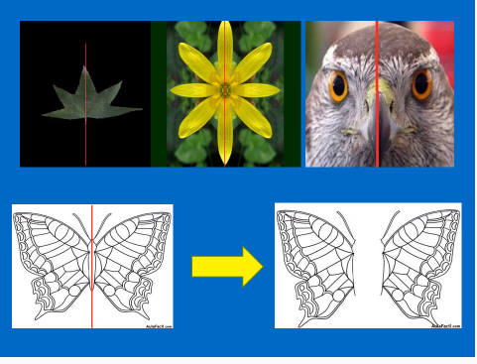
En la naturaleza encontramos simetría

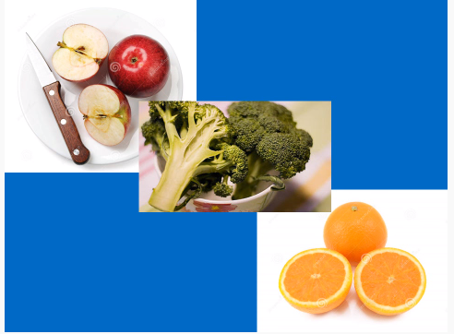
Si cortamos las frutas por la mitad, encontramos que sus partes son simétricas.

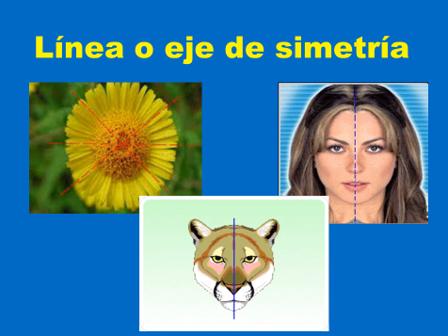
Observa, nuestro cuerpo como el de los animales tiene simetría. En este caso la línea que se trazó por la mitad es vertical.

- Ahora practiquemos, realiza los puntos 1, 2, 3, 4,6 de la página 229 del libro de matemáticas.

Juega, diviértete y aprende en los siguientes interactivos.

https://www.cokitos.com/tag/juegos-de-simetria/

Recomendados:
Dibuja simetría en la cuadricula, reconstruir figuras geométricas, colorea figuras geométricas y buscar diferencias (esta última ayuda mucho a desarrollar la observación y la atención)

